Oppgave 1 a) Denne oppgaven ønsker jeg å utføre i CAS. Skriver uttrykket i CAS og bytter x med 0. Skriver i CAS: 5.0 ⋅ 0,5^{0,125*0}
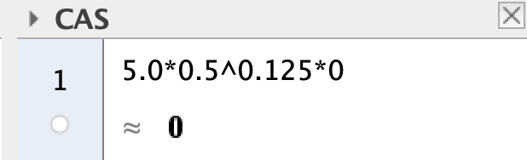
SVAR: Når N(0) er det 0 mg av jod-131 igjen i beholderen, på dette tidspunkt er alt nedbrutt. Det er altså dag 0.

b) Tegner graf i geogebra. Skriver uttrykket. Navngir akser. Y-aksen betegner hvor mye det er, mens x-aksen betegner hvor mange dager det tar før den visse mengden er nedbrutt. Det er altså sammenheng mellom hvor mye stoff og hvor lang tid det tar før det nedbrytes.

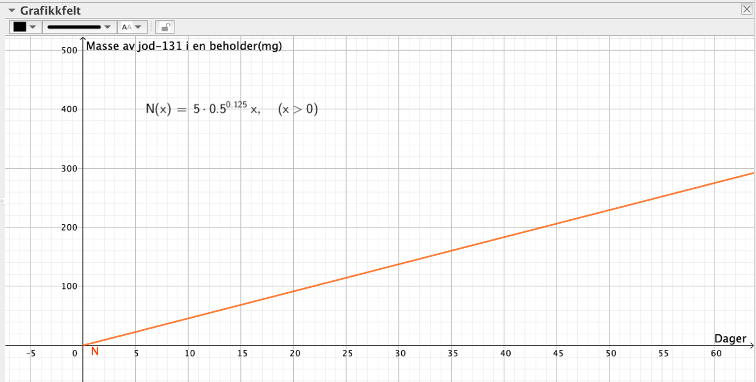

c) Finner halveringstid ved å ta eks 100 mg. Skriver i inntastningsfeltet y=100
Får en rett linje som treffer grafen til N. Det vil vise når 100 mg er nedbrutt.
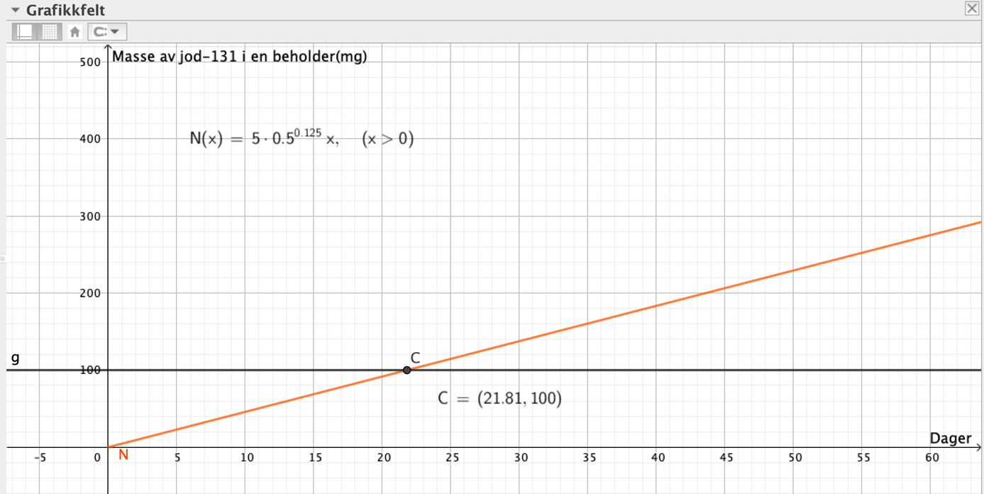
Det tar 21 dager å nedbryte 100 mg. Da vil det altså ta $\frac{21}{2}$ dager å nedbryte 50 mg av dette stoffet.
SVAR: Halveringstiden for jod er 10.5

d) Skriver i inntastningsfeltet: (6,N(6)) og (40,N(40))
Får nå to punkter. Velger kommando «linje» og trykker på disse punktene.
Velger at den rette linja skal være av modell lineær(y=ax+b)
Får uttrykket: 4.585
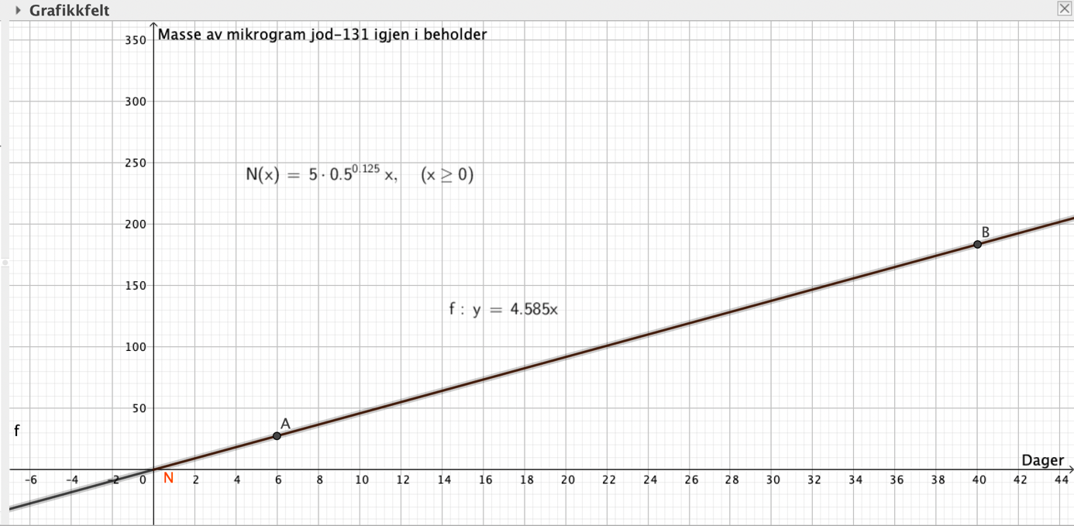
SVAR: Stigningstallet er 4.565. Det vil si at det radioaktive stoffet øker nedbrytningen i gjennomsnitt med 4.585 mg per dag.

e) Skriver i inntastningsfeltet: Tangent «punkt», «funksjon» og skriver istedenfor punkt 20 og istedenfor funksjon N. Velger på at også denne grafen er av lineær modell(y=ax+b)
y=4.585x
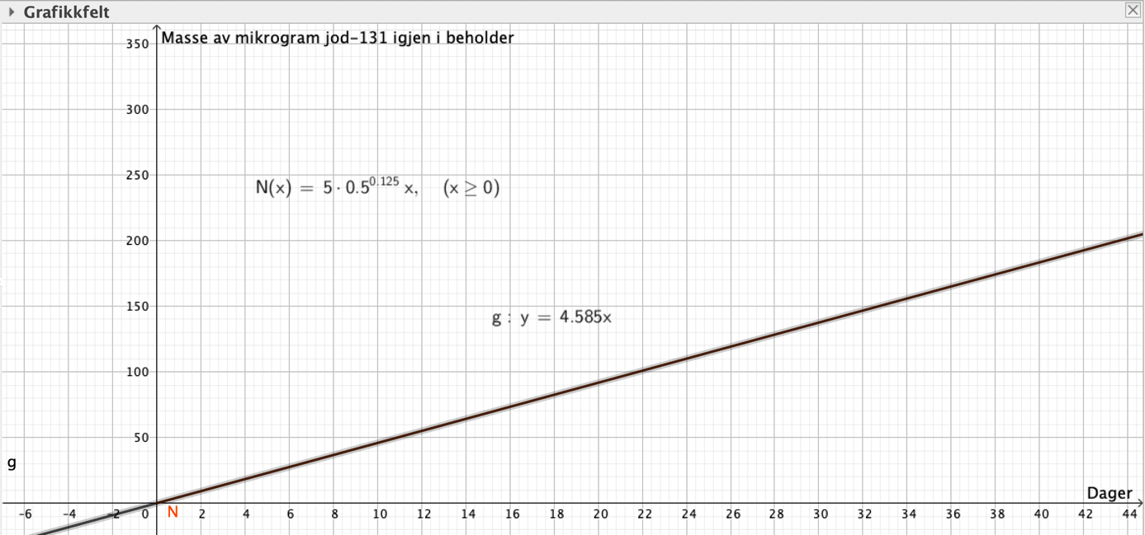
SVAR: Den momenante vekstfarten 20 dager etter viser at det radioaktive stoffet brytes ned med 4.585 mg denne dagen.

Oppgave 2)

- Til denne modellen vet vi at hyttas verdi er 8000 kr. For hver person blir det billigere som er med. Denne modellen vil antas å øke lineær. Man kan skrive uttrykket som y=ax+b, hvor b er konstant. I dette tilfellet er 8000 kr konstant. Da er b=8000.

b) Dette vil være eksponentiell vekst siden vi har en startverdi, og en fast prosent. Vi vil finne ut finne den prosentvise endringen i CAS:
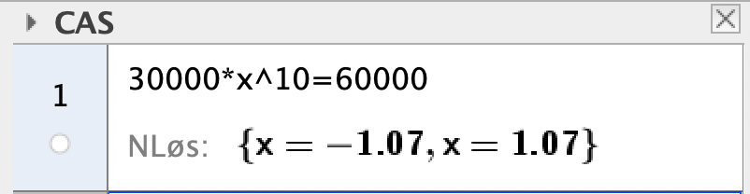
Innbyggertallet øker per år med 7%. Vi utfører videre illustrasjoner i geogebra.

Skriver funksjonsuttrykk som: 30000⋅ 1.07^{x}

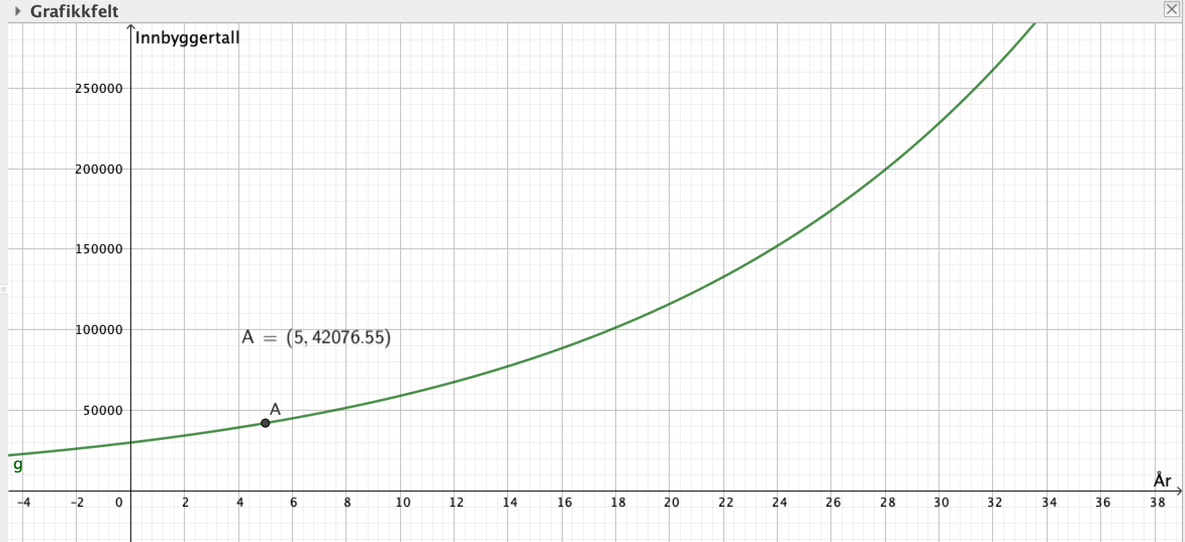
SVAR: 5 år etter idag er det 42 076 innbyggere i bydelen.

Oppgave 3)
Løser i CAS som en likning hvor vi har gammel verdi ⋅ vekstfaktor = ny verdi.
Vekstfaktor regnes ved å ta dersom
- Økning: 1 + $\frac{p}{100}$
- Nedgang: 1- $\frac{p}{100}$
Vi vet ikke den gamle verdien. Vi vet de ti ulike vekstfaktorene som er brukt på årene. Skriver disse opp i CAS og trykker deretter «løs numerisk.»
Skriver i CAS.
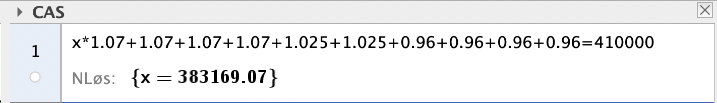
SVAR: Verdien på fondet var 383 169 kroner for 10 år siden.

Oppgave 5)
a) Løses i excel regneark.
Uten formler:

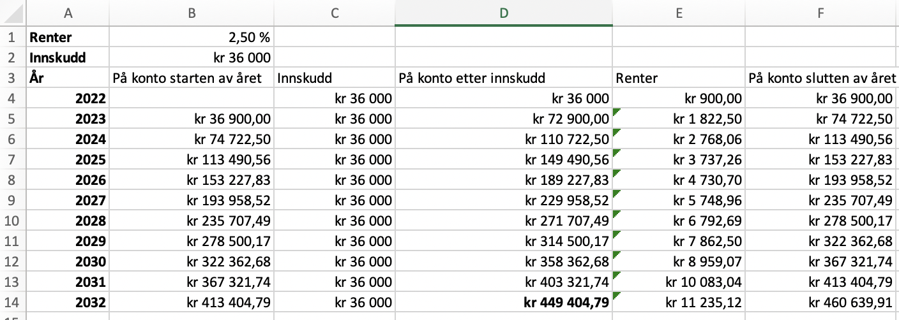

Med formler:

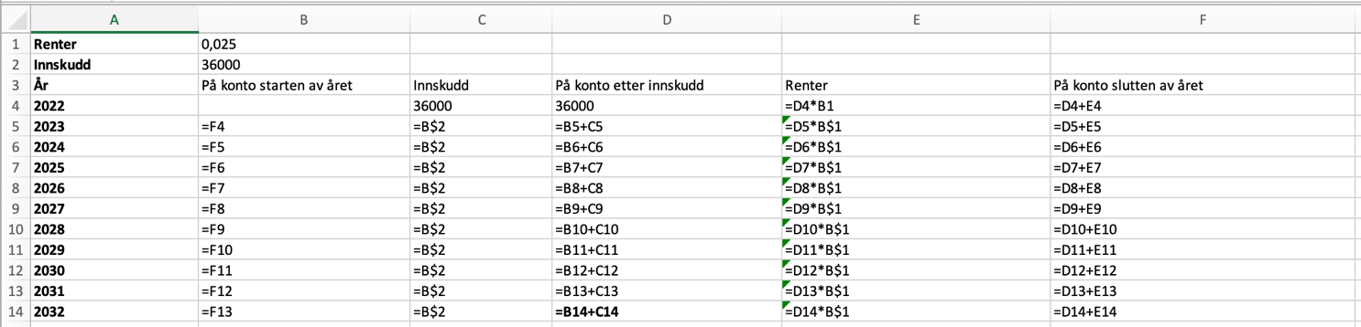

SVAR: Amalie vil ha 449 404,79 kr på kontoen sin rett etter innskudd 1.januar.2032.

b)

Uten formler:

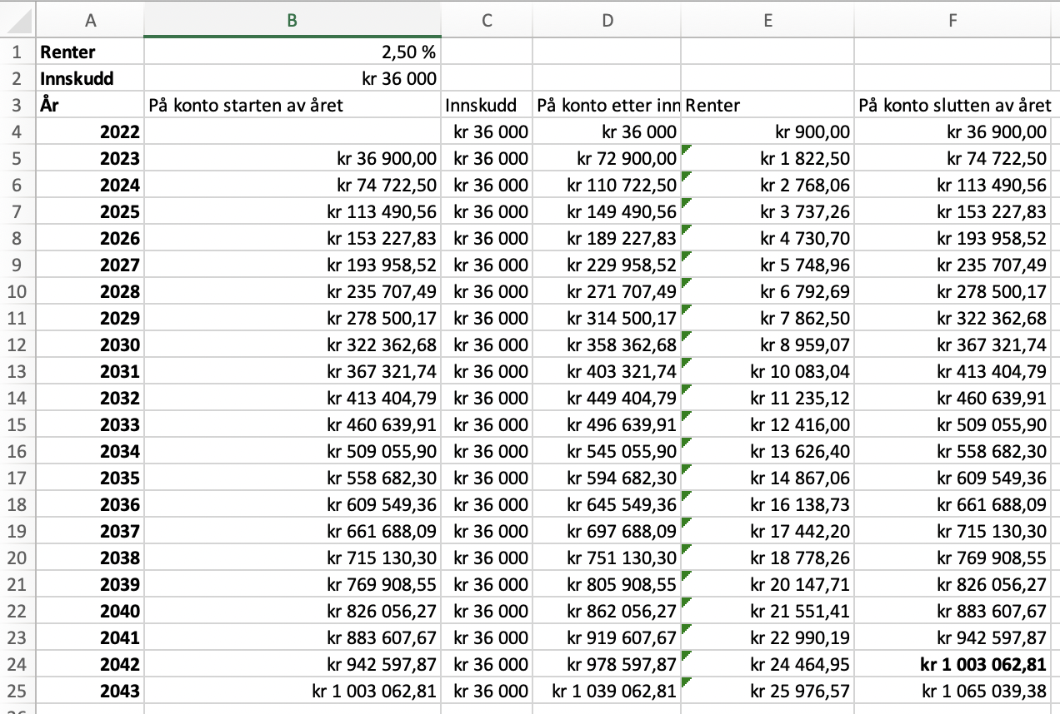

Med formler:

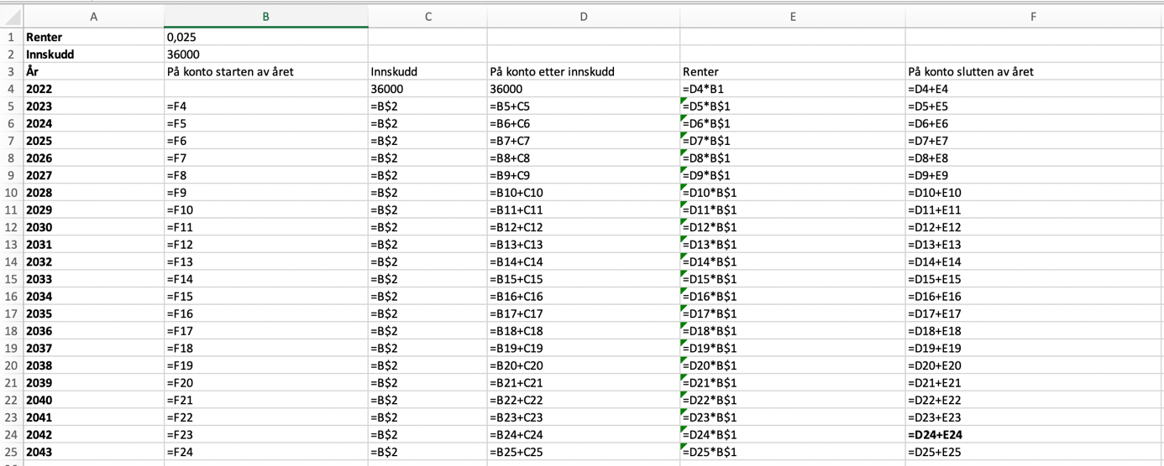

SVAR: Beløpet på kontoen passererer over 1 000 000 kr på slutten av året i 2042.

Oppgave 5)

- Skriver verdier i regneark i geogebra. X- verdiene(som er fallhøyde) skriver jeg i A-cella, mens Y-verdiene(som er tid) skriver jeg i B-cella nedover. Markerer celler og trykker regresjonsanalyse og deretter analyser.
Siden modellen kan beskrives som T(x)=a ⋅ b^{x} , som er en potensmodell velger jeg dette. Kopierer deretter til grafikkfelt.
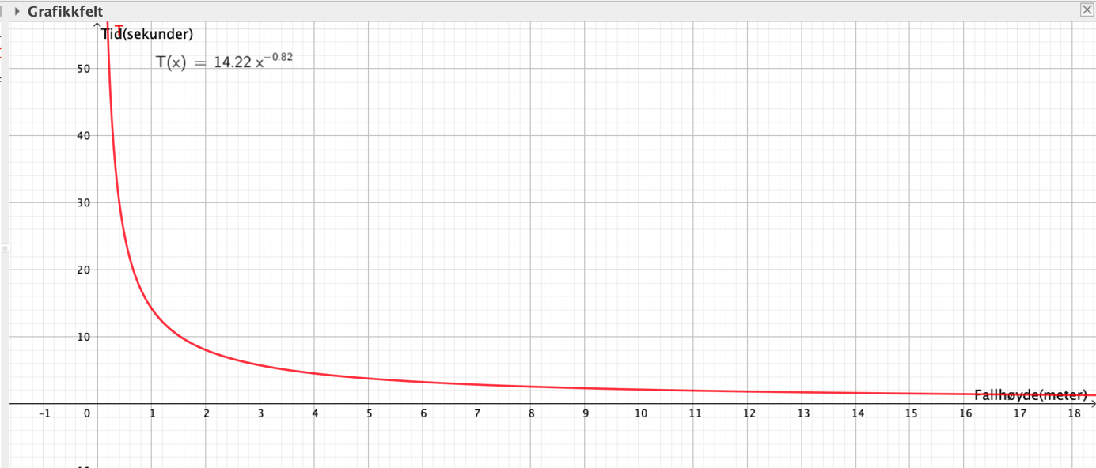
SVAR: T(x)=14.22 ⋅ x^{-0,82}, altså a= 14.22 og b= -0.82

- Dersom fallhøyden -0.82 øker med 40% vil tiden avtas med 40%. Vi finner nedgang ved å ta 1- $\frac{40}{100}$ = 0,60
Løser videre i CAS for å finne 40% av 14.22
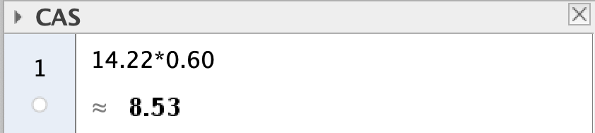
SVAR: Dersom fallhøyden økes med 40% vil tiden avtas med 40%, da blir tiden til å være 8.53 sekunder.

Oppgave 6

- Skriver verdier i regneark i geogebra nedover i A-cella. Markerer de 24 verdiene og trykker «analyse av en variabel.» Velger deretter «vis statistikk.»
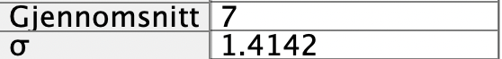
Gjennomsnitt: 7 minutter
Standardavvik: 1.414 minutter
Median: 7 minutter

SVAR: Medianen er 7 minutter. Gjennomsnittet er 7 minutter og standardavviket er 1.414 minutter.

- Dersom Ola sine forsentkomminger har høyere standardavvik og ett høyere gjennomsnitt- men lavere median vil man tenke seg at han har større variasjoner i hvor sen han er. Det er tenkelig at han variasjoner mellom lav forsenkomming men også veldig sen. Siden hans standardavvik er høyere høres dette logisk ut. Gjennomsnittet hans er også høyere, noe som er tenkelig at han flere minutter hvor han er forsen i forhold til Kari. Derimot medianen er lavere hos Olav. Det er den midterste verdien. Det som da kan tenkes er at han har den en halvdel som er lav, og kanskje en del høyere annen halvdel.

Finner sannsynlighet ved å bruke modell P=($\frac{Antall mulige utfall}{Antall gunstige utfall}$)

Sum alle planter= 8+ 10=18
P(Fire oransje blomster)= $\frac{10}{18}$ ⋅ $\frac{9}{17}$ ⋅ $\frac{8}{16}$ ⋅ $\frac{7}{15}$ = 0,068=6,8%

SVAR: Sannsynligheten for å ta fire oransje blomster er 6,8%

- P(Først gul, så to oransje, og til slutt en gul)= $\frac{8}{18}$ ⋅ $\frac{10}{17}$ ⋅$\frac{9}{ 16}$ ⋅$\frac{7}{15}$ = 0,068=6,8%

SVAR: Sannsynligheten for at hun tar først en gul, så to oransje og deretter en gul igjen er 6,8%

- Følgende kan skje på tre ulike måter. Summerer alternativene samnen.

P(En gul og tre oransje)= $\frac{8}{18}$ ⋅ $\frac{10}{17}$ ⋅ $\frac{9}{16}$ ⋅ $\frac{8}{15}$ = $\frac{5760}{73340}$

P(Tre oransje så gul)= $\frac{10}{18}$ ⋅ $\frac{8}{17}$ ⋅ $\frac{7}{16}$ ⋅ $\frac{8}{15}$ = $\frac{4480}{73340}$

P(En oransje, en gul, og to oransje igjen)= $\frac{10}{18}$ ⋅ $\frac{8}{17}$ ⋅ $\frac{9}{16}$ ⋅ $\frac{8}{15}$ = $\frac{5760}{73340}$

$\frac{5760+4480+5760}{73340}$= 0,218=21,8%

SVAR: Sannsynligheten for å ta en gul og tre oransje blomster er 21,8%

